Introduction à l’art de la Renaissance : le Quattrocento italien
LCH2Y1 Emilie D’Orgeix : emilie.dorgeix@u-bordeaux-montaigne.fr
20 Mars : deux cours : 4heures

TD6 : Devoir test commentaire non noté mais obligatoire. Deux points retirés au commentaire final de la S11 si abscence (26fev au 2mars)
TD8 contrôle reconnaissance œuvre (le nom de l’artiste le titre exact de l’oeuvre date de réalisation supports)+ questions vocabulaire (fiche BV)
TD11 devoir sur table : commentaire d’œuvre
biblio : photo
Gérard Legrand : l’art de la Renaissance Paris, Larousse, 2006 (2° édition)

Plan de la séance
1- Les nouveaux espaces de la Renaissance
2- Qu’est ce que La Renaissance ?
3- Le gothique international ou les avant-courriers de la Renaissance
1- Les nouveaux espaces de la Renaissance
1.1. Europe XIIIe –XIVe siècle : un monde en mutation.
Le trecento
1.1.1. Série de désastres, famines et maladies
1.1.2. L’essor des villes indépendantes.
1.1.3. Le renouveau spirituel des ordres religieux.
Le quattrocento
1.2. L’invention de l’imprimerie
1434 : Gutenberg met au point l’imprimerie
1470 : premier livre imprimé à Paris
1.3. Ouverture géographique
1452 : prise de Constantinople 1492 : «découverte» de l’Amérique
1.1. Europe XIIIe –XIVe siècle : un monde en mutation. 1.1.1. Désastres et mutations
1.1. Europe XIIIe –XIVe siècle : un monde en mutation. 1.1.2. L’essor des villes indépendantes.
Ambrogio Lorenzetti (vers 1290-1348), Effets du bon et du mauvais gouvernement des villes, Sala della Pace, Palazzo Pubblico, Sienne, 1338-39, fresque.
Ambrogio Lorenzetti, Effets du bon et du mauvais gouvernement des villes, (détail le bon gouvernement ). Palazzo Pubblico, Sala della Pace, Siena, 1338-39, fresque.
1.1.3. Le renouveau des ordres religieux.
1.2. L’invention de l’imprimerie
L’atelier d’un imprimeur italien au XVe siècle
Le premier grand livre européen imprimé : « Bible de Gutemberg » dite « Bible à 42 lignes », vers 1452-55.
1.3. Ouverture géographique
Mappemonde en TO
Jean Mansel, Fleur des histoires, vers 1459-1463.
Paris, BnF.
Le peuplement du monde par les trois fils de Noé (Japhet (Europe), Cham (Afrique), Sem (Asie)
1.3. Ouverture géographique La découverte de l’Amérique. 1492.
Carte de Lopo Homen, Atlantique ou Nouveau Monde, 1519. 2
2- Qu’est ce que la Renaissance ?
Depuis le XIXe siècle
- Terme employé au sens élargi dans l’historiographie avec une majuscule « période de l’histoire et de la civilisation ».
- Au XVe et au XVIe siècles
- Implique l’idée de « renaître », c’est-à-dire de naître à une vie nouvelle, de se trouver à l’aube d’un temps nouveau.
- Implique une notion de rupture avec le Moyen-âge, présenté comme un âge de barbarie, les « goths ».
- Implique une volonté de renouer avec l’Antiquité : pas uniquement retrouver l’Antiquité mais se l’approprier et la renouveler.

Auteurs importants qui ont traité de la Renaissance
Francesco Petrarca ou Pétrarque (1303-1374)
Division de l’histoire en deux périodes : historiae antiquae et historiae novae.
Notion de déclin (Moyen-âge) qui sera suivi d’un renouveau à venir de la civilisation occidentale
Giovanni Boccaccio dit Bocace (1313-1375)
La vie de Dante et Le Decameron (écrits entre 1349 et 1353).
Notion de réveil des lettres et des arts qu’il date de Dante et de Giotto.
Giorgio Vasari (1511-1574)
Vies des plus excellents peintres, sculpteurs et architectes.
Première édition 1550.
Seconde édition 1558
3- Le Gothique international et les « avant-courriers » de la Renaissance.
3.1. La tradition gothique
Bencivieni di Pepo dit Giovanni Cimabue (vers 1240 – vers 1302)
Auteur : Cimabue Titre : Maestà Date : v. 1270 Dimensions : 427 x 280 cm
Technique : tempera sur bois Localisation : Musée du Louvre, Paris Localisation d’origine : l’église San Francesco, Pise
Support et technique : tempera sur panneau de bois
Support : Peinture sur panneau de bois dont les planches sont jointes entre elles par des chevilles de bois (pas de métal), puis polies afin qu’elles soient le plus lisse possible. Adopté dans l’Italie de la seconde moitié du XIV siècle.
Technique : On recouvre le panneau d’un premier enduit imperméable à l’eau le gesso. Le pigment est ensuite posé sur cet enduit – à la détrempe ou a tempera avec un liant qui peut être composé soit de colle ou de gomme soit de jaune d’oeuf.
La tempera au jaune d’oeuf fut la plus employée pour les tableaux de la fin du moyen-âge à la Renaissance. Elle fut progressivement abandonnée pour la peinture à l’huile à partir de la fin du XVe siècle.
Apprécié pour ses couleurs vives et lumineuses.
Clefs d’analyse de l’oeuvre
1- Identification (identité de l’oeuvre) et présentation
2 – Analyse iconographique et formelle
Description du thème et de l’iconographique (attention à l’ordre de lecture à adopter) 3
Composition : géométrie mais également mouvement
Facture : dessin, lumière, technique picturale (touche), sculpturale…
3 –Commentaire (Analyse interprétative)
- Resituer la place de l’oeuvre dans le contexte de la carrière de l’artiste.
- Analyse de l’oeuvre : continuité, nouveautés, ruptures (et comparaison avec d’autres oeuvres).

Conclusion et ouverture
Compaisons : Nicola Pisano (vers 1225-1287), Chaire, Dôme de Sienne, 1259-1260, marbre
Nicola Pisano, Chaire, Baptistère de Pise, 1259-1260, marbre
Détail : drapés creusés, suivent les mouvements du corps, lignes fluides.
Cimabue, La Vierge et l'Enfant en majesté entourés de six anges, vers 1270 (?). Bois. Musée du Louvre, Paris.
Cimabue, Vierge en Majesté, autel de l'église de la Sainte-Trinité à Florence vers 1285. Bois, Galleria degli Uffizi, Florence, Italie.
Auteur : Cimabue
Titre : crucifix
Date : vers 1268-71
Technique : tempera sur bois
Dimension: 336 cm x 267 cm
Localisation : église San Domenico, Arezzo
Iconographie christologique ou christique
Christus triomphans , V&A Museum, Londres, XIIIe siècle
Christus patiens, 1338 (Courtauld Institute, Londres)
Christus Dolens (Arezzo)
Evolution de l’oeuvre de Cimabue (1270-1285)
Arezzo, 1272
Santa Croce, Florence, 1285
3.2. Les premières lumlères : « I primi lumi » (Giorgio Vasari)
Duccio di Bueninsegna (vers 1255 - vers 1318-1319)
Auteur : Duccio di Buoninsegna
Titre : vierge à l’enfant
Date : vers 1300
Technique : tempera sur bois
Dimensions : 27 x 21 cm
Localisation actuelle :
The Metropolitan Museum of Art, New York
Localisation d’origine : inconnue
Format petit : Philippe de Montebello tenant la vierge à l’enfant lors de son acquisition par le Metropolitan Museum of Art de New York.
Attention : regardez toujours le format d’une oeuvre car c’est un élément d’information important!!
Comparaison : Vierge Eleoussa, Byzance, début du XIV siècle, mosaïque.
Auteur : Duccio 4

Titre : Maestà (recto)
Date : 1308-1311
Technique : Tempera sur bois
Dimension : 370 x 450 cm
Localisation : Sienne, Musée de l’oeuvre de la cathédrale.
Vocabulaire : prédelle et superciel
Duccio, Maesta (panneau central - recto) 1308-1311, Sienne
Vierge encadrée par Saint Jean et Saint Pierre. Les 10 autres apôtres sont dans les registres supérieurs.
Duccio, Maesta (prédelle - recto) Detail de la nativité.
Auteur : Duccio,
Titre : Maesta (verso)
Date : 1308-1311
Technique : Tempera sur bois
Dimension : 370 x 450 cm
Localisation : Sienne, Musée de l’oeuvre de la cathédrale.
Duccio, Maestà (verso). Panneau de scène de la passion du Christ
Duccio, L’arrestation du Christ et le baiser de Judas, Maestà de Sienne, 1308-1311
Le baiser de Judas, mosaïque de Sant’Apollinare Nuovo, début du VIe siècle, Ravenne
Giotto di Bondone (vers 1266 –1337)
Vue extérieure, chapelle Scrovegni, église de l’Arena, Padoue, v. 1305
Vue intérieure de la chapelle Scrovegni, église de l’Arena, Padoue, v. 1305
Chapelle de l’église de l’Arena, Padoue, v. 1305
Giotto, Nativité, Chapelle Scrovegni, église de l’Arena, Padoue, fresque, v. 1305, 200 x 185 cm
Giotto, Crucifixion, Chapelle Scrovegni, église de l’Arena, Padoue, fresque, v. 1305, 200 x 185 cm
Giotto, Jugement dernier, Chapelle Scrovegni, église de l’Arena, Padoue, fresque, v. 1305, 200 x 185 cm
Giotto, détail du Jugement dernier, Chapelle Scrovegni, église de l’Arena, Padoue, fresque, v. 1305
Giotto, la Justice, chapelle Scrovegni, église de l’Arena, Padoue, fresque, v. 1305, 200 x 185 cm
Giotto, Le baiser de Judas, chapelle Scrovegni, église de l’Arena, Padoue, fresque, v. 1305, 200 x 185
Gothique International : entre héritage et mutations

1) Les nouveaux espaces de la Renaissance
2) Qu’est ce que la Renaissance
3) le gothique

Premier âge (ou pré renaissance) le Trecento XIVe
La première Renaissance : le Quattrocento XVe
La haute Renaissance : le Cinquecento XVI : va tendre vers le maniérisme

La Renaissance est un monde en évolution

1°) Europe XIII XIV un monde en mutation
- Désastres et mutation : période de troubles et d’abandon des terres et d’agricultures
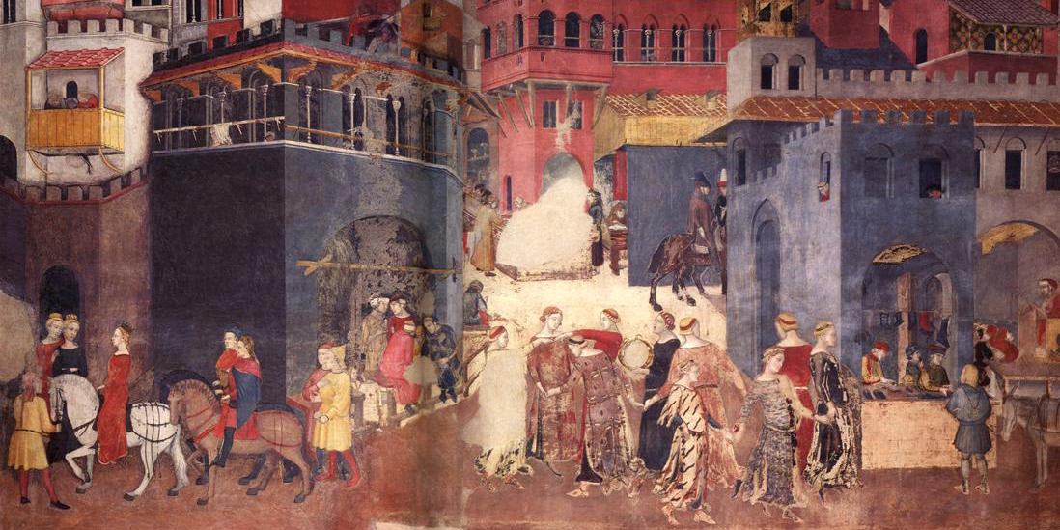
- où les villes deviennt indépendante : profite pour affermir leur pouvoir et leur corps municipaux

→ Ambrogio Lorenzetti : effets du bon et du mauvais gouvernement des villes, Sala della Pace, palazzo Pubblico, Sienne

:http://www.encyclopedie.bseditions.fr/article.php?pArticleId=167&pChapitreId=32131&pSousChapitreId=32142&pArticleLib=Ambrogio+Lorenzetti+%5BLes+%AB%A0Primitifs%A0%BB+italiens+%28Histoire+de+l%27art%29-%3ELes+%AB%A0Primitifs%A0%BB+italiens%5D
la ville apparaît unitaire : jeunes filles dansent = concorde urbaine : espace de renouveau

- le renouveau des ordres religieux

Ordre mendiants :
- Franciscains St François d’Assise
- Dominicains …..
- Carmes et Carmélites
- Ermites d Saint Augustin …

1°) b) L’invention de l’imprimerie :
1450 : invention de l’imprimerie
1465 -70 : les premier livres circulent
1500 : développement du livre
Incunable : livre imprimé avant 1500

Augmentation des livres et de la diffusion.
→ Bible de Gutemberg dite Bible à 42 lignes 1452-55 : premier grand livre européen imprimé
c°) : ouverture géographique
Découverte de l’Amérique : nouveau territoire : 1492
→ Mappemonde en TO : Jean Mansel, Fleur des histoires vers 1459 63 Paris BNF : le peuplement du monde par les trois fils de Noé (Japhet (Europe) & Cham (Afrique) & Sem (Asie))

= la science bouleverse un ordre
= un monde possible s’ouvre, possible d’inventer, se dépasser = MUTATION IMPORTANTE

QU’EST CE QUE LA RENAISSANCE ?

→ depuis le XIXe : terme employé au sens élargi dans l’historiographie avec un majuscule « période de l’histoire de la civilisation »
→ XV XVI :
- Impliquer l’idée de « renaître » c’est à dire de maitre une vie nouvelle, de se trouver à l’aube d’un temps nouveau
- Implique une notion de rupture avec le MA présenté comme l’âge barbare les goths
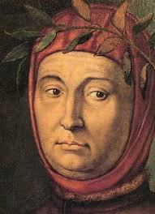
- Implique une volonté de renouer avec l’antiqité : pas uniquement l’antiquité mais de se l’approprier et la renouveler

Francesco Petrarca ou Pétrarque (1303-1374)

Division de l’histoire en deux périodes : historiae antiquae & novae : il dit que le MA est une période de déclin avec un renouveau avec la période occcidental, il écrit un poème sur cette notion. Vision précise : révolutionne une interprétation de l’histoire.

Giovanni Boccaccio dit Bocace (1313-1375)
La vie deDante et le Decameron (écrit entre 1349 53)
Notion de réveil des lettres et des arts qu’il date de Dante.

Giorgio Vasari 1511 74
Le premier à avoir écrit : vie des plus excellent peintres scupteurs et architecte. Édition 1550 puis 1558
Il est employé des Médécis
Défini le renouveau des arts : unique dans le monde

Le Gothique international et les avant-courriers de la Renaissance

http://www.encyclopedie.bseditions.fr/article_complet.php?pArticleId=148&articleLib=Cenni+di+Pepo+dit+%AB%A0Giovanni+Cimabue%A0%BB
La tradition gothique
→ Cenni di Pepo dit Giovanni Cimabue

Benecivieni di Pepo dit Giovanni Cimabue 1240 1302

: Peintre mosaique né à Pise actif à Florence, œuvres importante pdt le dernier quart du XIIIe 1272 1302

Assise : maestà et fresques du transept et de l’abside de l’église supérieure de Saint François
Arezzo :
…

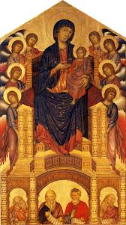
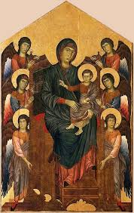
Il moifie la manière de peindre

→ Maesta, de Cimabue 1270 : vierge en majesté entouré d’anges et apôtres tempera surbois musée du Louvre Paris église San Francesco Pise attitude hiératique 427x280 (hauteur x largeur)
Oeuvre statique mais souplesse dans le drapé : forme de mouvement

Support&technique : tempera sur panneau de bois
→ support : peinture sur panneau sur bois dont les planches sont jointes entre elles par des chevilles de bois , puis polies afin qu’elles soient le plus lisse possible. Adopté dans l’Italie de la seconde moitié du XIV.
→ Tecnhique : on recouvre le panneau d’1 premier enduit imperméale à l’eau le gesso. Le pigment est ensuite sur cet enduit à la détrempe ou à tempera avec un liant qui eut être composé soit de colle ou de gomme soit un jaune d’oeuf.

La tempera au jaune d’oeuf fut la plus employé pour les tableaux de la fin du MA à la R. Elle fut progressivement abandonné pour la peinture.

Clefs d’analyse de l’oevre :
1) identification et présentation
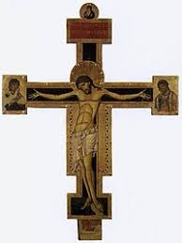
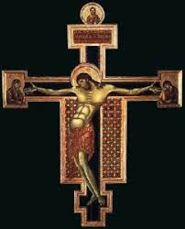
2) Analyse iconographie et formelle : description du thème et de l’icono & composition : géo mais également mouvement …

→ Nicola Pisano Chaire Dôme de

→ Cimabue: crucifix
date : 1268 71
Technique : tempera sur bois
Dimension : 336cmx267cm
Localisation : Eglise San Domenico Arezzo

Ajout de tondo et tondi : petit médaillon circulaire
Tabellone : scène annexe aux extrémités de la croix : petit panneaux pour rajouter iconogrpahie : la Vierge & St Jean
Santa Croce, Florence 1285
Croix byzantine : pour représenter pas des paysages.

→ iconographie christologique ou christique Christus Triomphans, Museum, Londres XIII

Christ en croix : iconographie christique : + dieu de homme, capable de résister à la douleur.

→ Christus patiens, 1338 : le Christ devient + malade, dans sa douleur, s’affaisse sur la croix, il saigne
→ Christus Dolens : Homme fait de chair et de sang : représenté avec des détails
= évolution de la représentation du christ sur la croix
Individualisation, proche à la réalité, fin byzantin, indication dans l’espace, de la lumière, vent, l’air …
Vision encore limité
Les premières lumières : « I primi lumi »Giorgio Vasari

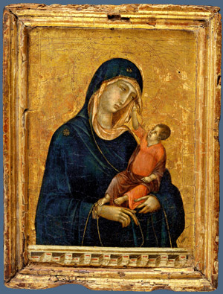
Duccio di Bueninsegna 1255 1318
Né à Sienne, formé par Cimabue
Vie peu connue
Oeuvre bien documenté : Maestà pour la cathédrale de Sienne en 1308 11
↘ dit le gramme des matériaux, descriptions etc
→ Titre : vierge à l’enfant
Date : vers 1300
Technique : tempera sur bois
Dimensions : 27x21cm
Localisation actuelle : The Metropolitan Museum of Art, NY
Localisation d’origine : inconnue

Format : beaucoup d’indication
Cadre rogné, abîmé (de bougie)
Oeuvre privé, facile à transporter, avec une bougie devant pour prier
Visage : individualisé, vif
Menotte
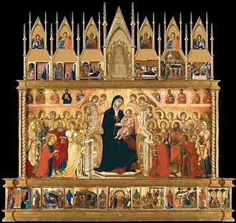
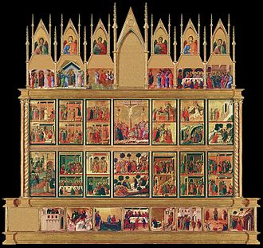
Composition fluide
3/4 : recherche de mouvement

→ Duccio, Maestà (recto), 1308 1311, Tempera sur bois, 370x450cm, Sienne, musée de l’oeuvre de la cathédrale
verso : périphécie de Jésus Christ (l’arrestation du christ et le baiser de Judas)
sur une retable
Prédelle : panneau inférieur du tableau d’autel, divisé en plusieurs compartiments peints ou sculptés
Couronnement à pinacles : couronnement supérieur d’un retable parfois uniquement sculpté : comme une architecture
corniches : pour la poussière, protéger

Révolution de la peinture, tout les apôtres sont des personnages avec des attitudes différentes, tout âges, avec des expressions différentes, polychromie NOUVEAU STYLE FIGURATIF = distance avec l’art byzantin.

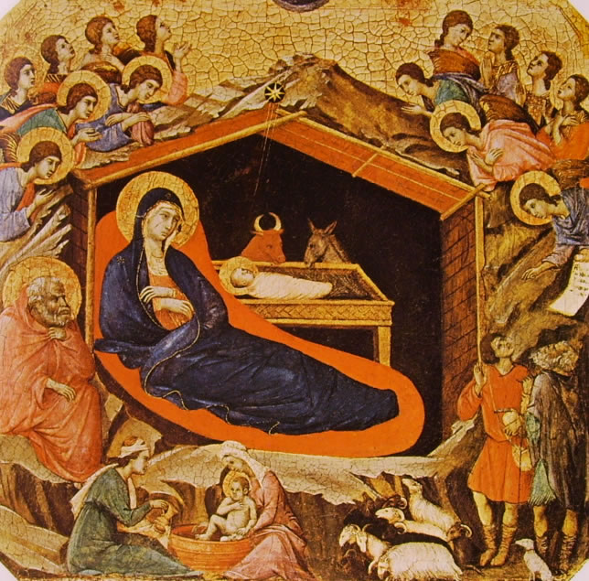
Duccio, Maestà (panneau de la prédelle recto) : détails de la nativité → architecturer un espace.
= univers construit
Giotto di Bondone 1266 1337 :
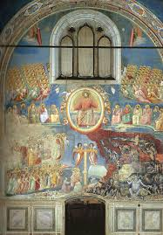
Né à Vespignano près de Florence
Apprentissage dans l’atelier de Cimabue
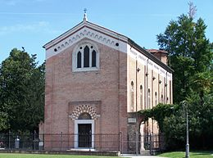
Travaille à l’Assise, rome appelé par le pape Boniface VIII Florence

→ Vue extérieur chapelle Scrovegni église de l’Arena, Padoue 1305
Scrovegni : traiteur sur gage : pêcher : commande une chapelle familiale privé, un moyen de payer ses pêcher pour gagner le paradis.
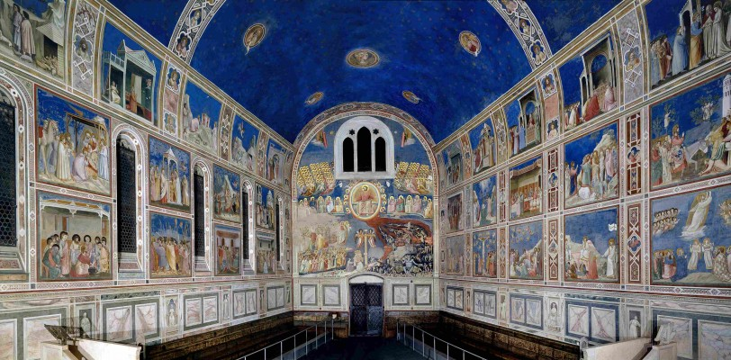
INTERIEUR =
Voute en berceaux
Bleu
registre superposé avec des pannotins qui développe vie du Christ & de la passion, jugement dernier
Ce représente offre à dieu sa chapelle pour ne pas aller aux Enfers

= Humanisation, mouvement, plans se superpose, individualistion, architecture de l’espace

